

求职意向：电话客服pinp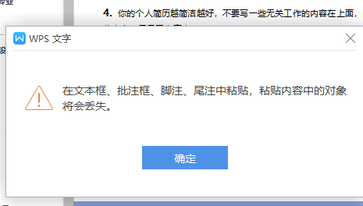师

xxx
政治面貌：团员

现居地址：广东省广州市

手机号码：18X51122986

电子邮箱：000000@qq.com

婚姻状态：未婚

出生日期：200X.02.12

教育背景

2015.09-2019.07 广东工业大学 市场营销（本科）
主修课程：基本会计、统计学、市场营销、国际市场营销、市场调查与预测、商业心理学、广告学、公共关系学、经济数学、计算机应用等。

工作经历
202X.02-至今 xxx儿电子科技有限公司 电话客服
工作描述：
- 利用公司提供的客户资源，通过电话形式积极寻找潜在客户，开发客户资源，负责公司产品销售及品牌推广与电话客户服务；
- 负责客户的关系拓展和维护,及时发现来电客户的需求,记录整理汇报给销售经理;
- 根据公司要求，制定执行电话营销计划和方案，按时完成各项指标和工作任务;
- 与同事共享信息,进行知识积累,提供流程改善依据。
201X.07-201X.09 xxx儿贸易有限公司 电话客服
工作描述：
- 根据公司分配的客户名单,对全国特定地区客户介绍公司的产品以及餐饮加盟理念；
- 负责通过电话、微信等方式了解客户需求,并邀约到总部进行考察,由招商部进行商业洽淡;
- 挖掘客户潜力,定期与合作客户沟通,建立良好的长期合作关系。

掌握技能
语言技能 英语4级、普通话二甲
办公技能 计算机二级、熟悉word、WPS、表格、PDF等
驾驶技能 C1驾照
本人做事认真负责,适应力强,思维敏捷,处理问题能力强。具有良好的团队协助以及与他人沟通理解的能力。熟练于网络操作，打字速度快。拥有一定的组织能力和对应能力、并具有一定的管理策划与组织管理协调能力。能承受一定的压力，有良好的职业道德，饱满的工作热情。

自我评价

